淡江時報 第 1142 期
吳建瑋分享統計在品管上的應用
學習新視界
【舒宜萍淡水校園報導】統計系於4月28日在商館B302A，由教授吳碩傑邀請國立清華大學工業工程與工程管理學系特聘教授兼系主任吳建瑋，主講：「Applications of Statistics in Quality Management」，分享統計學在品管上的應用與經驗。

吳建瑋首先說明工業工程應用方面及品管領域的發展，其次對品質管理、品質工程、品質管制及品質保證等四個方面，從統計理論及工程的角度切入，進行深度探討。吳建瑋表示，在統計產品製程的管制及製程能力分析上，從研究成果實例中進行統計分析，如同工業產品如何對其產出之品質，進行誤差最少的管控，也就是在控制的過程中，能預先觀察到可能的誤差，而做出及時的修正。

統計碩二張育榕表示，統計運用層面在商業統計、工業統計、醫療統計各領域各不相同，以往對工業統計並不熟悉，感謝老師的詳細說明，對工業統計流程更為瞭解，於統計學在品管上的實務應用更能獲得啟發。
2022/05/02

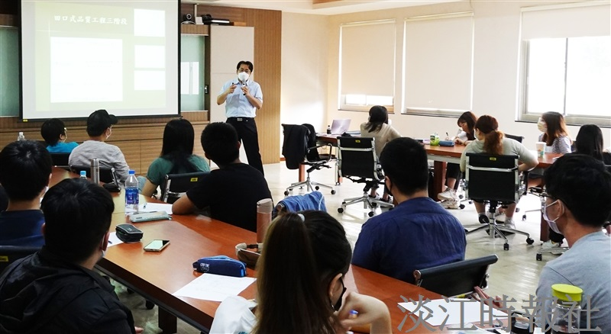
統計系教授吳碩傑邀請國立清華大學工業工程與工程管理學系特聘教授兼系主任吳建瑋，分享統計學在品管上的應用與經驗。（圖／統計系提供）

